“Rondje Denemarken”
25 mei t/m 16 juni 2019

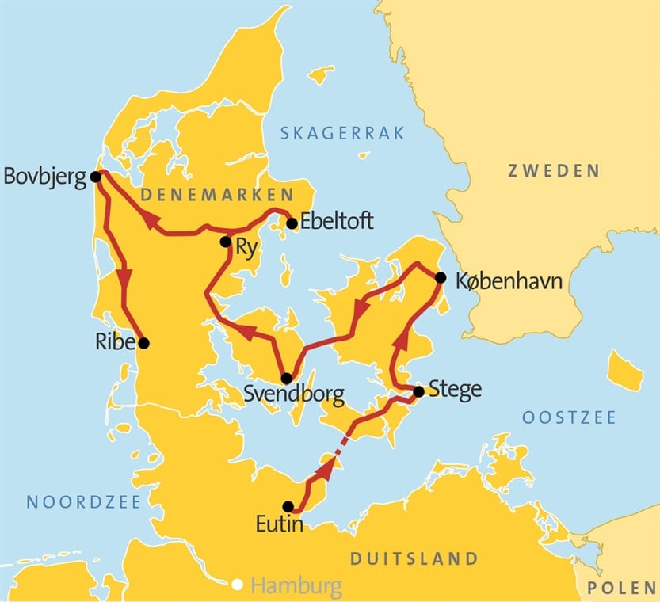
Zoals jullie weten, willen we als club graag 1x per jaar naar het buitenland. Er is weer een start gemaakt met kleine weekenden. Maar nu hebben we een grote reis in beeld, een rondreis door Denemarken. De reis is deels gebaseerd op de fiets/kampeerreis van de ANWB.
Een beschrijving van de reis met geschatte kosten is als bijlage bijgevoegd. Daar het best veel werk betreft het verder uitzoeken van routes en wat er te doen is, zou het fijn zijn wanneer je voor 1 januari laat weten of je mee gaat. We hebben al een aantal aanmeldingen. En ga er vanuit dat er voldoende interesse is om het door te laten gaan.
Als er kosten zijn gemoeid met het definitief boeken van camping en overtocht, wordt je daar eerst van op de hoogte gebracht. Een annuleringsverzekering kan uitkomst bieden wanneer je niet zeker bent of je de reis kunt maken. Het is de bedoeling dat we de gezelligheid van elkaar hebben en in nood op elkaar terug kunnen vallen.
Dus interesse, maak het kenbaar bij mij.
Angela de Vries (afmj.de.vries@gmail.com)

